Безопасность для всех и для каждого
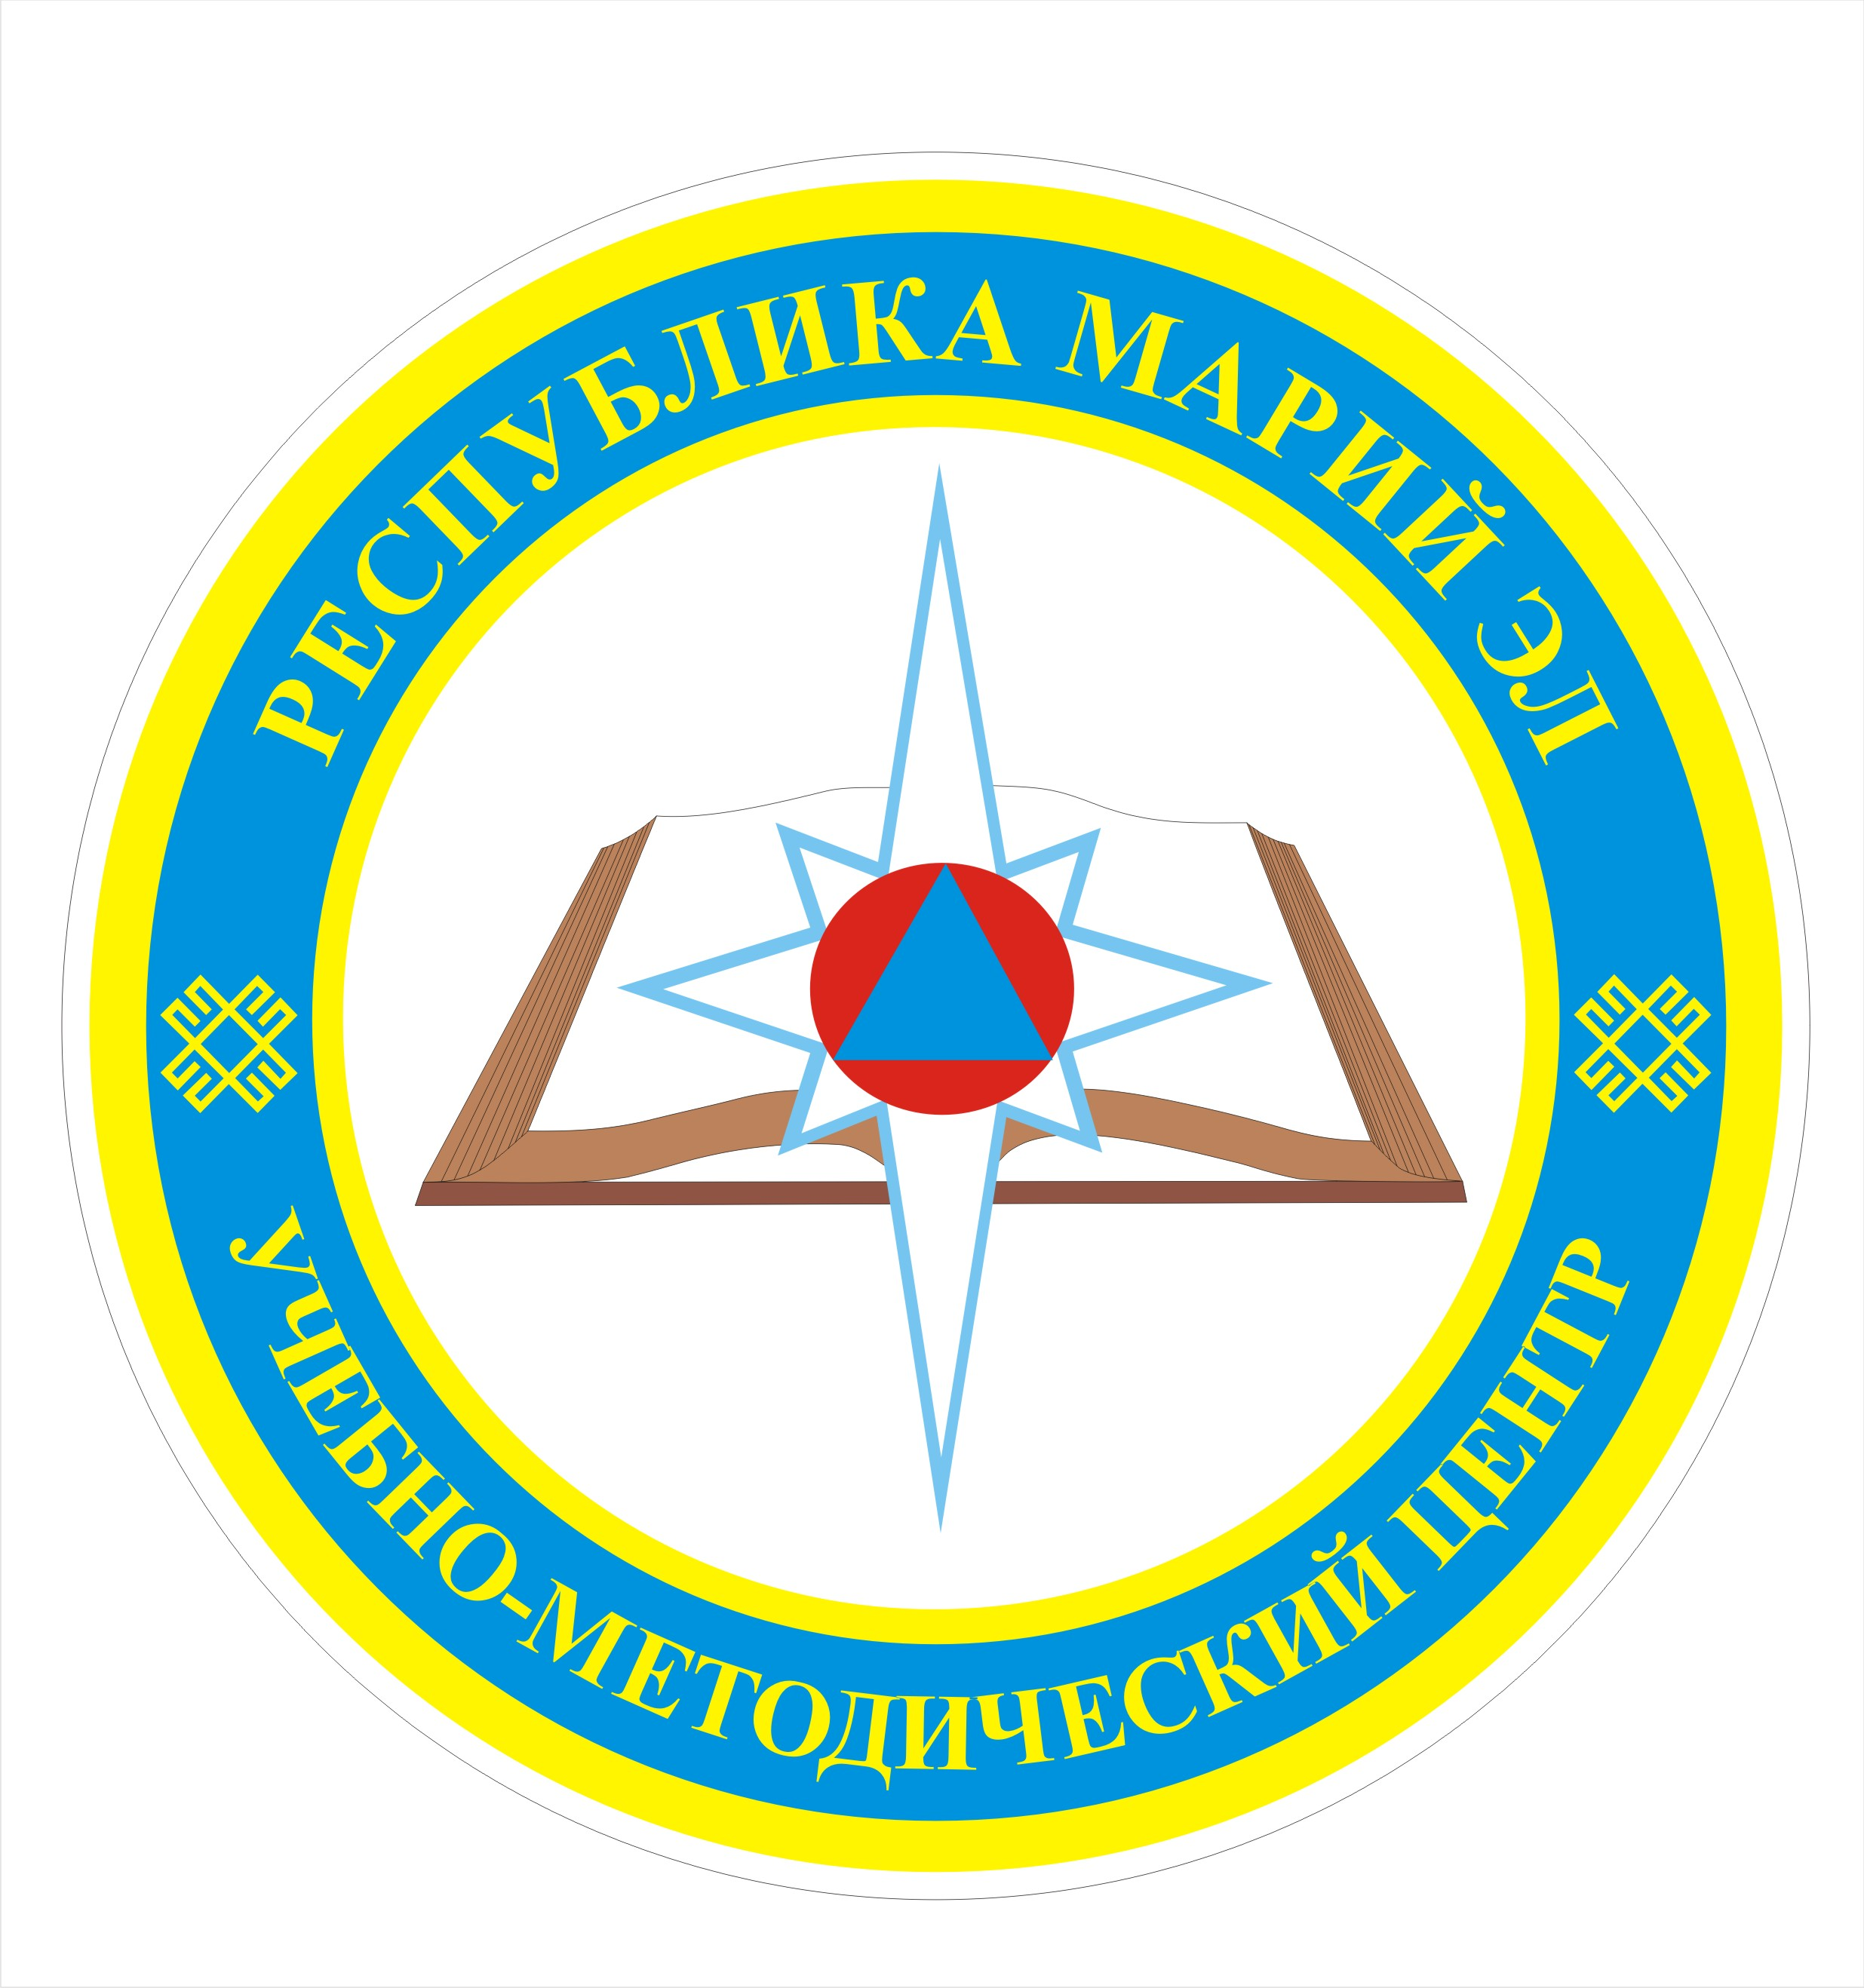

ВЕСТНИК УМЦ

Информационный бюллетень №2 2022 Республиканского государственного казенного учреждения дополнительного профессионального образования
«УМЦ экологической безопасности и защиты населения»

1

В соответствии со статьей 205 УК РФ, Террористический акт – это совершение взрыва, поджога и иные действия, устрашающие население и создающие опасность гибели человека, причинения значительного имущественного ущерба либо наступления иных тяжких последствий, в целях дестабилизации деятельности органов власти или международных организаций либо воздействия на принятие ими решений, что наказываются лишением свободы на срок от десяти до пятнадцати лет.

Что такое терроризм и экстремизм
К существующим глобальным угрозам безопасности, таким как инфекционные болезни, экологическая деградация, распространение оружия массового поражения, транснациональная организованная преступность добавились такие социально негативные явления, как терроризм и экстремизм.

Терроризм: «terror» переводится как «ужас» (устрашение смертными казнями, убийствами и всеми ужасами неистовства).
Экстремизм – это сложная и неоднородная форма выражения ненависти и вражды.

Различают следующие виды экстремизма:
- политический;
- национальный;
- религиозный.

Национальный экстремизм выступает под лозунгами защиты «своего народа», его экономических интересов, культурных ценностей, как правило,
в ущерб представителей других национальностей, проживающих на этой
же территории. Под религиозным экстремизмом понимают нетерпимость
по отношению к инакомыслящим представителям той же или другой религий.
В последние годы обострилась проблема исламскогоэкстремизма.Политический экстремизм – это движения или течения против существующего конституционного строя.
Несмотря на статистически небольшую долю преступности в целом, акты терроризма уносят огромное количество невинных жизней, внушают страх и ужас жителям целой страны или даже мира, на долгое время дестабилизируют привычную жизнь, подрывают авторитет государственной власти и системы правоохраны, причиняют боль тысячам людей.
Человечество всегда воевало. За последние пять тысяч лет зафиксировано около 15000 больших и малых войн, в которых погибло несколько миллиардов человек. 70 лет назад отгремели бои Великой Отечественной войны. Дожимая фашистов, наши отцы и деды мечтали и свято верили, что после победы на планете не будет больше войн и наступит удивительное время всеобщего братства. Победа была одержана, но всеобщий мир так и не наступил.
2
Продолжаются локальные войны, военные конфликты, связанные
с религиозными, территориальными и национальными спорами. Терроризм — это тоже война. И от него не застрахован никто. В том числе и мы.
Терроризм и экстремизм - это исключительно большая опасность, способная расшатать любое, даже самое стабильное и благополучное, общество.
Социальная и материальная незащищенность молодежи, частый максимализм в оценках и суждениях, психологическая незрелость, значительная зависимость от чужого мнения - вот только некоторые
из причин, позволяющих говорить о возможности легкого распространения радикальных идей среди молодежи.
Лидеры экстремистских группировок различного толка завлекают молодежь в свои объединения, часто обещая ей легкое решение всех проблем, в том числе и материальных. Неокрепшие молодые умы, зачастую, даже
не задумываются о том, что участвуя в деятельности подобных формирований, они не только не решают свои существующие проблемы,
но и создают себе многочисленные новые, по сути, уничтожают свое будущее.
На сегодняшний день экстремизм является реальной угрозой национальной безопасности Российской Федерации. Наблюдается увеличение неформальных молодежных движений экстремистской направленности.
В настоящее время членами неформальных молодежных организаций (группировок) экстремистско-националистической направленности являются молодые люди в возрасте от 14 до 30 лет, нередко - несовершеннолетние лица 14 – 18 лет. Преступления экстремистской направленности: К преступлениям экстремистской направленности относятся: публичные призывы
к осуществлению экстремистской деятельности; возбуждение ненависти или вражды, а равно унижение человеческого достоинства, организация экстремистского сообщества и т.д.

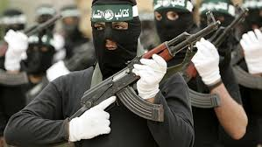
Проявления экстремистской деятельности
Терроризм – это крайнее проявление экстремизма явление, связанное
с насилием, угрожающее жизни и здоровью граждан.
Национализм – это форма общественного единства, основанная на идее национального превосходства и национальной исключительности.
3
Расизм – это совокупность концепций, основу которых составляют положения о физической и психической неравноценности человеческих рас
и о решающем влиянии расовых различий на историю и культуру человеческого общества.
Фашизм - это идеология и практика, утверждающие превосходство
и исключительность определенной нации или расы и направленные
на разжигание национальной нетерпимости, дискриминацию, применение насилия и терроризма, установления культа вождя.
Уголовная ответственность за данные преступления возникает с 16 лет. Степень уголовной ответственности зависит от степени тяжести преступления – штраф от ста тысяч рублей до лишения свободы (от шести месяцев до пожизненного заключения).
Кого бы мы не взяли – афганских и иранских бойцов «Аль – Каиды», палестинских смертников, выходцев из Сомали, взрывавших себя
в лондонском метро, чеченских боевиков, пакистанцев и алжирцев, плетущих террористические сети в Европе, - все они происходят из самых отсталых государств, у которых сегодня нет шансов хоть как-то приблизится
к развитым. Но всегда надо помнить, что любой террористический акт или угроза его совершения, чем бы это не пытались оправдать, несут зло, представляют собой преступление. Угроза террористических актов может возникнуть практически везде. Экстремизм – это жестокость, основанная
на ненависти и злобе, а порой и глупости, подчиненной слепой вере.

Терминология терроризма

(исторический экскурс)
До сих пор не существует общепринятого определения терроризма - поэтому одних и тех же людей или организации называют «террористами»
и «борцами за свободу». Эта неопределенность дает возможность использовать термин «терроризм» в соответствии с текущими политическими, религиозными и иными интересами.
Эта неопределенность играет на руку террористам, поскольку позволяет им более успешно заниматься пропагандой, привлекать сторонников
и рекрутировать новых членов в свои организации. К примеру, Осама Бен Ладен в 1980-е годы воевал против советских войск в Афганистане, поэтому государственные организации США, осуждавшие советскую оккупацию Афганистана, относили его к категории «борцов за свободу». После того, как Ладен сделал своей главной целью США, он был отнесен к категории «террористов».
Террористические методы использовались многими политическими организациями, религиозными группами и государствами практически
от начала человеческой цивилизации. Слово «терроризм» впервые вошло
в массовое употребление после Великой Французской революции (1789 -1794) и организованного якобинцами «революционного террора».

4
В 1798 году германский философ Иммануил Кант впервые ввел это слово в научный оборот. Автор первого «Толкового словаря русского языка» (впервые издан в 1863 году) Владимир Даль несколькими десятилетиями позже дал слову «терроризм» следующее определение: «устрашение смертными казнями, убийствами и всеми ужасами неистовства». Революционер и теоретик международного анархистского движения князь Петр Кропоткин (1842-1921) назвал терроризм «пропагандой делом». Многие историки считают, что создателями современного терроризма можно считать организацию «Народная воля», действовавшую в конце 19 века в Российской Империи.
Первая попытка дать определение терроризму, которое могло бы быть общепринято всеми членами международного сообщества, была предпринята «Лигой Наций» (предшественница ООН) в 1937 году. Лига Наций пришла
к выводу, что терроризм - это «Все криминальные акты, направленные непосредственно против Государства, с целью или расчетом создать положение террора в душах обычных людей или групп людей, или общества
в целом».
Однако это определение никогда не вступало в силу. В 1992 году экспертами ООН было предложено считать актами терроризма все нападения на невоенные цели. При этом в разряд террористических актов предполагалось занести не только взятие заложников или захват гражданских самолетов,
но и, например, убийство пленных. Терроризм было предложено назвать «эквивалентом военных преступлений, совершенных в мирное время».
В 1999 году ООН использовала следующую формулировку, которая базировалось на проекте Лиги Наций: «Все криминальные акты, направленные непосредственно против Государства, с целью или расчетом создать положение террора в душах обычных людей или групп людей, или общества в целом, в не имеющих оправдания обстоятельствах, на основе политических, философских, идеологических, расовых, этнических, религиозных или иных суждений, призванных оправдать их». Европейский Союз считает актом терроризма «международноосужденный акт, совершенный отдельным лицом или группой против одной или нескольких стран, их институтов или граждан, с целью устрашить их и фундаментально изменить или уничтожить политические, экономические или социальные структуры государства».
Государственный Департамент США (StateDepartment) использует следующую формулировку: «Преднамеренное, политически мотивированное насилие, направленное против невоенных целей вненациональными группами или тайными агентами, обычно предназначенное для привлечения внимания общественности». Федеральное Бюро Расследований США (FBI) и ЦРУ (CIA) использует иное определение: «Противозаконное использование силы против людей или собственности для запугивания или принуждения правительства и\или мирного населения к совершению определенных действий
в политическом или общественном плане».

5
Согласно авторитетной Британской Энциклопедии, терроризм - это «систематическое использование террора или непредсказуемого насилия против правительств, общества или частных лиц для достижения политических целей».
Терроризм использовался политическими организациями правого,
так и левого толка, националистическими и этническими группами, революционерами, а также армиями и секретными службами самих правительств. Пол Пиллар, бывший руководитель антитеррористического центра ЦРУ, выделил четыре критерия, которые позволяют отнести те или иные действия к террористическим:
1. Действия носят преднамеренный характер: атаки планируются заранее и не совершаются импульсивно или спонтанно.
2. Террористы преследуют политические, а не криминальные цели. Цель террористов - изменить существующий политический порядок или строй.
3. Главной целью террористов являются гражданские лица, гражданские, а не военные цели.
4. Подобные действия совершают группы, а не государства или армии.
Ныне многие американские эксперты склоняются к мнению, что терроризм - это не отдельный феномен, а метод достижения целей. То есть уничтожить терроризм невозможно, как невозможно, например, запретить использование артиллерии или политических митингов. Ряд государств мира, включая Ирландию, Алжир, Тунис и Израиль, добились независимости, в том числе, благодаря использованию террористических методов борьбы.
Известный юрист-международник Джон Витбек проиллюстрировал
эту проблему следующим образом: «На протяжении многих лет люди привыкли узнавать, что один и тот же человек может быть «террористом»
и «борцом за свободу». В результате, эта проблема превратилась в вопрос персональной оценки. Террорист, как и красота, это вопрос личной оценки наблюдателя». По его мнению, человечество уже выработало свое универсальное определение терроризма: «Терроризм - это насилие, которое
я не поддерживаю».

Меры, направленные на профилактикупроцессов
радикализации российской молодежи
Профилактика экстремистских и террористических проявлений
в молодежном сегменте российского населения является важным
и актуальным направлением противодействия идеологии терроризма, поскольку выбивает из рук идеологов террора важнейший ресурс — молодежную готовность жертвовать собой во имя избранных идеалов.
Терроризм представляет угрозу стабильности государства и общества, беспрецедентную по своим масштабам, непредсказуемости и последствиям. Современный терроризм является одним из способов групповой самоидентификации, предполагающей распространение радикальных этноцентрических и религиозных взглядов, особенно в наиболее подверженном радикализации молодежном сегменте населения.
6
Идеология и практика терроризма обращены к молодым людям. При этом нижний возрастной порог неуклонно снижается (в ИГ уже есть опыт привлечения 10-летних подростков к карательным акциям). Молодежь выступает демографическим ресурсом радикализации вне зависимости
от региона планеты, культурно-образовательного пространства
и мировоззренческих предпочтений.
Чтобы предотвратить интеграцию российской молодежи
в экстремистские и террористические организации, необходимо понять причины молодежной радикализации и найти способы ее преодолеть, предложив молодым людям иные формы активности, которые успешно развиваются в ряде субъектов Российской Федерации, что подтверждает анализ документальных материалов региональных антитеррористических комиссий.
Из материалов социологических опросов, проведенных в Северо-Кавказском Федеральном округе следует, что доля верующей молодежи
на Северном Кавказе приближается к 100%. При этом отмечается увлечение стихийной религиозностью, которая сопровождается падением интереса
к традиционным формам ислама.
Аналитики убеждены, что высокий процент радикально настроенных лиц в большей степени связан с активной работой пропагандистов радикальных течений ислама — ваххабизма и салафизма. Искажая факты
при освещении экономических и социальных проблем, они формируют атмосферу недоверия к деятельности органов государственной власти среди молодежи. Особое внимание уделяется категории наиболее уязвимых молодых людей — из социально неблагополучных семей, криминализированных районов проживания и т. д.
Учитывая, что молодежь — наиболее активная, творческая, максималистки настроенная часть сообщества в любой стране, необходимо предложить альтернативу избранным ею произвольно радикальным формам коллективной жизни и радикальным способам самореализации.
Анализ документальных материалов, связанных с исполнением мероприятий общегосударственного «Комплексного плана противодействия идеологии терроризма на 2013—2018 гг.», утвержденного Президентом Российской Федерации, позволяет выявить несколько эффективных направлений профилактики радикализации молодежи и одновременного формирования у нее антитеррористического сознания — осознанного неприятия экстремизма и терроризма в любых формах.

Противодействие идеологии терроризма в информационном пространстве
Молодежь безупречно встроена в современную техническую
и технологическую сферы жизни общества, цивилизационную инфраструктуру, поэтому виртуозное владение информационными технологиями может быть использовано в широком спектре мероприятий, например:
7
организации регулярного мониторинга социальных медиа- и других информационных пространств с целью выявить экстремистские
и террористические сайты, аккаунты и т. п.;
создании интернет-вкладок по антитеррору для российских образовательных организаций и популярных молодежных сайтов;
проведении конкурса-онлайн на лучший слоган антитеррористической направленности для уличных баннеров.
Одновременно молодежь способна:
в онлайн-режиме разрушать идеологические конструкции и сайты экстремистов (при помощи вирусных программ, хакерских атак и т. п.),
а также высмеивать идеологов и лидеров экстремистов и террористов
в социальных сетях;
предложить иные креативные варианты анти-террористической деятельности в информационном пространстве.
Можно доверить талантливым молодым юристам организацию нормативного интернет - «ликбеза» с целью ознакомить российских граждан
с содержанием российского и международного законодательств
по противодействию экстремизму и терроризму, а также ответственностью
за участие в указанной противоправной деятельности.
Активные пользователи и талантливые блогеры могут быть привлечены к созданию интерактивного сайта «Антитеррор!», который позволил
бы в онлайн - режиме обучать правилам поведения в чрезвычайных ситуациях и при терактах, а также общаться с сотрудниками правоохранительных органов по наиболее острым вопросам противодействия терроризму.
Обращение к сверстникам на адекватном языке поколений позволит
с большей вероятностью отвлечь их от радикальных идей и порочных экстремистских практик.

Воспитание интернациональной и межконфессиональной солидарности в обществе
Молодежь способна принять участие и оказать неоценимую помощь заинтересованным министерствам и ведомствам в организации интернациональных фестивалей и фольклорных праздников, связанных
с поддержкой национального языка, культуры, веры национального костюма, национального танца, национальной кухни, народного творчества и народных ремесел. Развитию солидарности в российском обществе будет способствовать и создание различных молодежных кружков этнокультурной направленности.
Этой же цели — созданию широкой площадки для межнационального
и межконфессионального диалога — будут служить различные студенческие форумы, которые утверждают не только солидарность внутри российского общества, но и международную солидарность.
Особое место в преодолении межнациональной и межконфессиональной конфликтности должно быть отведено пропаганде ценности гражданской идентичности во всех образовательных организациях Российской Федерации:«Я — гражданин России!»
8
Развитие позитивной активности молодежи
Учащуюся молодежь и студенчество можно привлечь к оказанию помощи инвалидам, пенсионерам, воспитанникам детских домов, ветеранам Великой Отечественной, афганской и чеченской войн; поддержке членов семей сотрудников правоохранительных органов и спецслужб, погибших
в результате террористических актов и в ходе контртеррористических операций.
Молодежи можно доверить детей террористов, оставшихся без опеки, детей раскаявшихся участников террористических организаций
и находящихся в местах лишения свободы за совершенные преступления. Молодежь способна оказать помощь в продуктивной интеграции детей мигрантов, иностранных граждан и лиц без гражданства в российское общество.
Активисты молодежных организаций могут провести продуктивную индивидуальную работу с лидерами студенческих землячеств
из мусульманских и тюркоязычных регионов Российской Федерации, а также с иностранными студентами из мусульманских стран, которые получают образование в Российской Федерации.
Рациональная организация досуга молодежи в кризисных регионах Российской Федерации
Молодые люди могут быть задействованы в военно-спортивной
и военно-патриотической деятельности.
Увлечение спортом, стремление держать себя в отличной физической форме дает возможность участвовать в спортивных праздниках в честь памятных дат отечественной истории; на практике обучать сверстников правилам и техникам поведения молодежи в чрезвычайных ситуациях
и при терактах; тому, как надо защищать себя от физического насилия и т.п.
Военно-патриотическая деятельность может быть связана с поиском останков погибших в годы Великой Отечественной войны советских бойцов, уходом за воинскими захоронениями, активным участием в праздничных мероприятиях в честь Дня Победы и шествии Бессмертного полка, других мероприятиях патриотической направленности.
Молодежь можно привлечь к участию во флешмобах, возложении венков, вечерах памяти и других мероприятиях, посвященных трагедиям Буденновска, «Норд-Оста», Беслана, Москвы, Волгограда, Синайской катастрофе в День солидарности с жертвами терактов. Как показывает опыт, именно эта деятельность вызывает максимальный общественный резонанс, обеспечивает массовую поддержку и сочувствие граждан Российской Федерации.

9
Участие в позитивном молодежном досуге
В период каникул в учебных заведениях Российской Федерации молодежь целесообразно привлечь к культурно-познавательному туризму «Узнай родной край!» и обучению в летних школах и летних университетах.
В свободное время молодежь может стать участником клуба юных правоведов, юных пожарных, юных полицейских; работать в дружинах поддержки порядка в период массовых мероприятий и народных праздников.

Участие в социологических опросах
Феномен экстремизма и терроризма требует серьезных научных исследований. Их эмпирическая база, как правило, представлена социометрией, в частности, опросами общественного мнения посредством анкетирования и нтервьюирования.
Помощь молодежи может быть неоценимой на этапе опроса и обработки анкет. Одновременно с социологическими опросами можно организовать сбор подписей граждан против экстремистской и террористической деятельности
в нашей стране.

Молодежные конкурсы по различным направлениям антитеррористической деятельности
Данное направление в профилактике радикализации российской молодежи интегрирует:
конкурсы школьных сочинений и творческих работ, журналистских статей и репортажей по антитеррору;
викторины на знание особенностей проведения контртеррористических мероприятий в нашей стране и за рубежом в регионах с повышенным уровнем террористической угрозы, а также осведомленности в области международного и отечественного законодательства по противодействию терроризму;
конкурсы любительских роликов по антитеррору, антиэкстремистских
и антитеррористических постов в социальных сетях.

Просветительские мероприятия по противодействию идеологии экстремизма и терроризма
Эффективность и целесообразность данного направления обусловлена его глубинной воспитательной и образовательной компонентой. В этой деятельности могут и должны участвовать молодежные формальные
и неформальные объединения, образовательные организации всех уровней, библиотеки, музеи, дворцы культуры и творчества, религиозные и светские институты. Молодежь может оказать помощь в организации диспутов, публичных лекций, классных часов, книжных и фотовыставок
по соответствующей тематике, музейных экспозиций и одновременно быть частью заинтересованной аудитории.

10
Поскольку главный ресурс радикальных настроений и движений — молодежь, необходима осмысленная молодежная государственная политика, которая бы предусматривала предоставление молодым людям социальных гарантий: доступа к образованию, здравоохранению, рынку труда, вертикальной социальной мобильности — всего того, что можно считать условиями, снижающими уровень радикализации населения в любой стране.
Статья 43 Конституции Российской Федерации гарантирует общедоступность и бесплатность дошкольного, основного общего и среднего профессионального образования в государственных или муниципальных образовательных учреждениях и на предприятиях. При этом бесплатное высшее образование можно получить только на конкурсной основе
в учреждениях образования, число которых с каждым годом уменьшается. Идет процесс сворачивания бесплатного светского образования — и это очень опасно, поскольку его недоступность, равно как и бесплатного здравоохранения, воспринимается молодежью как вопиющая несправедливость, особенно на фоне коррумпированности
и демонстративного сверхпотребления российских элит.
Следует учесть, что радикальный ислам предлагает бесплатное высшее религиозное образование с высокими стипендиями и другими преференциями, поэтому нецелесообразно тотально переходить к платному светскому образованию, вынуждая молодежь из необеспеченных социальных групп проходить религиозную социализацию с весьма вероятным радикальным исходом.
В условиях глобализации широкомасштабные профилактические мероприятия антитеррористической направленности актуальны
и своевременны.
Весьма ценным является опыт противодействия идеологии терроризма, предлагаемый в субъектах Российской Федерации, который может быть изучен и транслирован в страны - партнеры и безусловно применен
в кризисных регионах России.
Чтобы сэкономить ресурсы и энергию общества в идеологическом противостоянии с террором, необходимо в первую очередь воздействовать
на молодежную среду.
Осознанное и целенаправленное привлечение молодого поколения
к противодействию экстремизму и терроризму с одновременным отвлечением от радикализации приводят к тому, что воля, ум, энергия молодежи становятся действенным инструментом строительства гармоничной общественной жизни, занимают ее досуг, придают смысл ее существованию и деятельности — т.е. нивелируют фундаментальные социологические и психологические причины и условия ее неизбежной радикализации.
Современная международная обстановка не дает каких-либо утешительных прогнозов на то, что в новом тысячелетии исчезнут проблемы
в сфере безопасности. Насилие и угрозы его применения по-прежнему останутся актуальными.

11
В настоящее время терроризм в различных его формах стал,
по существу, обыденным явлением даже в странах, которые совсем недавно являлись образцом стабильности и гражданского согласия.
Федеральная служба безопасности Российской Федерации, тесно взаимодействуя с другими ведомствами, ведёт непрерывную борьбу
с террористами всех «мастей», оберегая спокойную жизнь населения. Каждый гражданин нашей Родины может быть уверен: ни один теракт
не останется без расследования и ни один террорист не уйдёт от возмездия.

